与鸣乐器

需求确认书

Ver:

客户方签字：

项目负责人签字：

目 录

1 概述 2

1.1 编写目的 2

1.2 项目背景 2

1.3 文档团队 2

1.4 项目管理团队 2

1.5 项目假设与约束 2

2 项目前景与范围 2

2.1 项目前景 2

2.2 项目范围 2

3 需求概述 2

3.1 角色(用户)分析 2

3.2 产品特性 2

3.3 功能列表 2

3.4 权限列表 2

4 功能性需求 2

5 非功能性需求 2

5.1 指标参数 2

5.1.1 性能参数 2

5.1.2 并发用户数 2

5.1.3 数据容量 2

5.2 硬件服务器及网络需求 2

5.2.1 网络拓扑 2

5.2.2 软硬件环境 2

5.2.3 网络需求 2

5.3 扩展性 2

5.4 安全性 2

5.5 可维护性 2

5.6 可用性/可靠性 2

5.7 运营培训需求 2

6 附录 2

6.1 修改记录 2

# 概述

## 编写目的

本文档包含与鸣乐器网站一期工程(以后简称本项目、一期工程)的功能性需求以及非功能性需求方面的内容。由甲方以及王霖项目研发小组共同整理完成，经双方经手人联合签字后作为项目开发、测试、验收的最主要依据文献。

本文档中所有出现界面原型部分，仅作为功能、流程等之辅助说明用途，不作为最终界面验收依据。界面相关的约束由界面原型文档补充说明。

## 项目背景

项目名称：与鸣乐器

项目的提出方：甲方

项目目标：为甲方提供一个线上展示钢琴的平台，并为后续电子商务平台建设提供基础平台

## 文档团队

王霖

## 项目管理团队

PM：王霖

产品经理：王霖

开发工程师：孔德笑，安垒，兰天旭，何泽鑫，吴金铎

## 项目假设与约束

约束条件：1.数据库设计困难。

2.开发期限短。

3.支付功能实现困难

假设：

# 项目前景与范围

## 项目前景

该项目主要是为了给甲方提供一个线上展示销售钢琴的平台，减少开销，提高钢琴的销售数量，创建一个高效、方便的线上交易平台。

## 项目范围

项目范围：

项目需要完成商品展示，接受订单，物流跟踪，接受反馈，在线支付，临时通知或者公告栏等基本的线上交易网站功能

超出范围：

# 需求概述

## 角色(用户)分析

本网站的最终用户是甲方和他雇佣的管理员以及各位买家。

甲方：计算机知识水平不高，计算机操作水平较差，会经常使用系统。

雇佣的管理员：知识水平相对较高，计算机操作水平较好，使用频度频繁。

买家：无法估计，各色人都有可能，经常浏览。



## 产品特性

本项目是一个独立的网站，主要实现线上销售功能。详细的功能列表见3.3节，详细的需求见4.功能性需求。

## 功能列表

商品展示，接受订单，物流跟踪，接受反馈，在线支付，临时通知或者公告栏

管理员管理，商品管理，客户信息管理，订单管理

## 权限列表

甲方：具有最高权限，可以授予管理员权限(管理员管理，客户信息管理，商品管理，订单管理)

雇佣管理员：接受甲方授予的权限，应用被授予的权限（商品管理，订单管理）

买家：浏览网页，购买商品

# 功能性需求

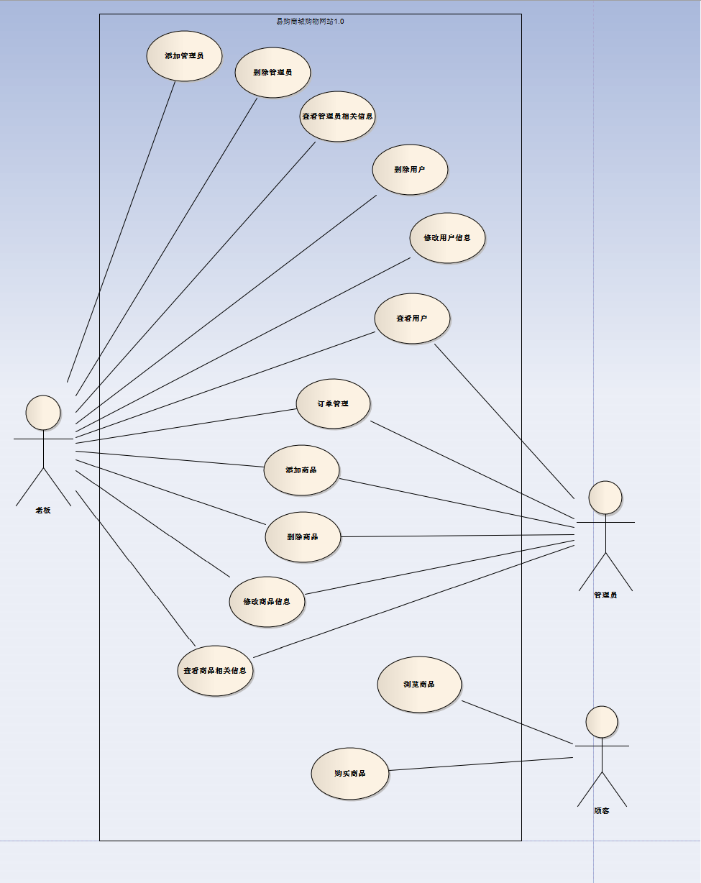

用例名：

添加管理员：

干系人利益：

老板：方便，减轻自己工作负担

前置条件：老板成功登录后台管理系统

基本流程：

老板确定要添加的管理员，点击添加管理员

系统提示填写管理员信息

老板填写管理员信息并提交

系统保存管理员信息

扩展流程：

老板填写的管理员信息不符合规则，系统提示重新填写

后置条件：管理员拥有相关权限，可以登录后台做相关事情处理

用例名：

删除管理员：

干系人利益：

老板：裁撤冗员

前置条件：老板成功登录后台管理系统

基本流程：

老板确定要删除的管理员，点击查看管理员

在管理员列表中找到要删除的管理员

点击删除

系统提示删除成功

系统保存更改

扩展流程：

管理员删除失败，系统提示管理员删除失败

后置条件：管理员被删除，无法登录后台

用例名：

查看管理员相关信息：

干系人利益：

老板：对管理员的情况可以清楚的了解，以便作出调整

前置条件：老板成功登录后台管理系统

基本流程：

老板点击查看管理员

系统列出管理员列表

扩展流程：

获取管理员信息列表失败，重新获取

用例名：

删除用户：

干系人利益：

老板：用户出现极端情况或者应用户要求，彻底删除用户信息

前置条件：旅馆老板成功登录后台系统

基本流程：

老板点击查看用户

系统列出用户信息表

老板找到要删除的用户，点击删除

系统保存修改

用例名：

修改用户信息：

干系人利益：

老板：应对极端情况或者应用户相关要求，修改用户信息

前置条件：旅馆老板成功登录后台系统

基本流程：

老板点击查看用户

系统列出用户信息表

老板找到要修改的用户，点击修改

系统弹出修改信息界面

老板修改信息并提交

系统保存修改

用例名：

查看用户：

干系人利益：

老板：灵活掌握商城用户信息

前置条件：旅馆老板成功登录后台系统

基本流程：

老板点击查看用户

系统列出用户信息表

找到要查看的某个用户

点击查看，查看用户的详细信息

用例名：

订单管理：

干系人利益：

老板：方便查看处理订单

管理员：方便查看，管理订单，做相应处理

前置条件：管理员成功登录后台系统

基本流程：

管理员点击订单管理

系统列出全部订单信息列表

管理员点击未发货订单

系统列出所有未发货订单

管理员点击发货改变订单状态

系统保存修改信息

管理员点击已发货订单

系统显示已发货订单列表

管理员点击已完成订单

系统显示已完成订单列表

用例名：

添加商品：

干系人利益：

老板：方便，快捷

管理员：方便，快捷

前置条件：管理员成功登录后台系统

基本流程：

管理员点击添加商品

系统弹出添加商品页

管理员添加商品信息，点击提交

系统保存修改

扩展流程：

管理员填写的管理员信息不符合规则，系统提示重新填写

用例名：

删除商品：

干系人利益：

老板：方便，快捷

管理员：方便，快捷

前置条件：管理员成功登录后台系统

基本流程：

管理员点击查看商品

系统列出全部商品列表

管理员找到要删除的商品，点击删除

系统保存修改

扩展流程：

删除失败，系统给出相关提示信息

用例名：

修改商品信息：

干系人利益：

老板：方便，快捷

管理员：方便，快捷，改正错误信息

前置条件：管理员成功登录后台系统

基本流程：

管理员点击查看商品

系统列出全部商品列表

管理员找到要修改的商品，点击修改

系统跳转到修改页面

管理员修改相关信息，点击保存

系统保存修改

扩展流程：

修改失败，系统给出相关提示信息

用例名：

查看商品相关信息：

干系人利益：

老板：方便，快捷

管理员：方便，快捷

前置条件：管理员成功登录后台系统

基本流程：

管理员点击查看商品

系统列出全部商品列表

管理员找到要查看的商品，点击详情

系统跳转到此商品详情界面

扩展流程：

跳转失败，系统给出相关提示信息，重新跳转

用例名：

浏览商品：

干系人利益:

用户：方便、快捷

基本流程：

用户提交搜索条件

系统查询符合条件的化妆品信息

系统列出查询结果图片列表

用户选择一个商品点击

系统显示商品详情

扩展流程：

系统没有搜索到符合条件的化妆品信息，提示用户没有符合条件的化妆品信息

用例名：

购买商品：

干系人利益：

旅客：方便、快捷

前置条件：用户决定购买一件商品

基本流程：

用户选择要购买的商品规格

用户提交订单

系统接受订单，跳转到支付界面

用户完成支付

系统返回支付结果

用户点击确认

系统返回个人中心页面

扩展流程：

订单提交失败，系统提示订单提交失败

付款失败，系统提示付款失败

# 非功能性需求

## 指标参数

### 性能参数

在网络情况完全稳定、可靠的情况下，应达到以下指标：

并发用户数支持

● 平均并发请求数：8-12个/秒

● 峰值并发请求数：18-20个/秒

响应速度

● 平均并发时的响应速度：200-300毫秒/请求

● 峰值并发时的响应速度：800-1000毫秒/请求]

### 并发用户数

500

### 数据容量

按每笔交易产生1M数据计算，每日交易产生数据量：交易量*每笔交易数据量

浏览网页每人每分钟按1M数据计算，每日浏览网页数据量：人数*分钟数*单位数据量

尚无用户体验，总量无法估计

## 硬件服务器及网络需求

### 网络拓扑

暂无

### 软硬件环境

电脑端

### 网络需求

无

## 扩展性

增加需求时，能在原有网站上方便的扩展。

## 安全性

无

## 可维护性

要求有日志记录足够详细，后台数据库一旦出现故障应该有恢复到故障之前的信息和数据的能力

## 可用性/可靠性

可用性：

基本满足甲方和甲方所雇用管理员以及买家浏览，购买等的需求

可靠性：

数据统计要足够的准确和详细，系统应该具有良好的可靠性来满足用户需求

## 运营培训需求

简单的操作培训

# 附录

## 修改记录

|  |  |  |  |  |
| --- | --- | --- | --- | --- |
| 版本 | 修改人 | 修改时间 | 修改内容 | 核准 |
|  |  |  |  |  |
|  |  |  |  |  |
|  |  |  |  |  |